TÍTULO DE LA PONENCIA

Foto del ponente
Tamaño 3 x 4 [cm]

Nombres y Apellidos del ponente
Universidad o Institución de Afiliación,
Ciudad, País.
Correo electrónico

RESEÑA ACADÉMICA

Una breve reseña de 75 palabras que incluya: Título de pregrado, Universidad. Título más alto de posgrado, Universidad. Adscripción (país). Dirección e Intereses de investigación.
Información personal como pasatiempos o lugar y fecha de nacimiento, no se deben incluir.
El texto debe estar escrito con fuente Times New Roman, tamaño 10 puntos, espaciado sencillo y distribución homogénea (justificado).

RESUMEN

El texto del resumen está limitado a 100 palabras. El texto debe estar escrito con fuente Times New Roman, tamaño 10 puntos, debe tener espaciado sencillo y distribución homogénea como el ejemplo de este formato.
El resumen no debe contener imágenes ni fórmulas y debe presentar una corta justificación y una breve explicación de los resultados que se mostrarán en el contenido de la ponencia.

Palabras clave: Palabra clave 1, Palabra clave 2, Palabra clave 3, Palabra clave 4, Palabra clave 5. (Tesauro de la UNESCO)

DESARROLLO DE LA PONENCIA

Texto de mínimo seis páginas (incluyendo la lista de referencias) con fuente Times New Roman, tamaño 10 puntos, justificado y espacio sencillo, dejando doble espacio entre párrafos.
Los títulos de las secciones deben ir en MAYÚSCULAS, fuente Times New Roman, tamaño 10 puntos, formato negrita y centrado.

Los subtítulos deben ir en minúscula con la primera letra en mayúscula, fuente Times New Roman, tamaño 10 puntos, formato negrita y alineado a la izquierda.

El texto debe estar escrito con fuente Times New Roman, tamaño 10 puntos. El texto de la ponencia debe tener espaciado simple y justificado.

FIGURAS Y TABLAS

Se pueden incluir figuras y tablas en el texto. Cada figura y tabla debe ser referenciada en el texto antes de incluirla con el fin de facilitar la lectura. Tanto las figuras como las tablas deben ir centradas y acompañadas de un texto al pie.

A continuación se presenta un ejemplo de referencia de figura y tabla.

La figura 1 presenta un ejemplo para el pie de figura.

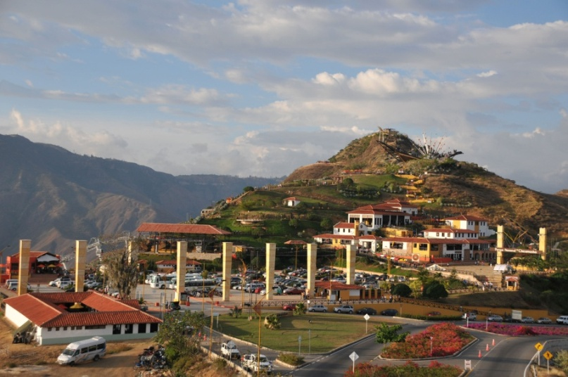
Figura 1. El pie de figura debe ir en minúscula con la primera letra en mayúscula, fuente Times New Roman, tamaño 10 puntos y centrado.

La tabla 1 resume los tamaños y formatos para las diferentes partes de este texto.

Componente | Descripción
TÍTULO | 12 pts. Centrado
Subtítulo | 11 pts. Alineado a la izquierda
Texto | 11 pts. Justificado
Pie de figura | 10 pts. Centrado
Pie de tabla | 10 pts. Centrado
Tabla 1. El pie de tabla debe ir en mayúsculas tipo oración, fuente Times New Roman, tamaño 10 puntos y centrado.

REFERENCIAS

Los autores deberán emplear las normas APA para referenciación de todo el material bibliográfico citado en el cuerpo el artículo. La versión de normas APA a utilizar será la de 2016 (sexta edición).
Los nombres de cada autor están invertidos, es decir, el apellido va primero y luego la inicial del primer nombre. Si el texto citado tiene más de siete autores, mencionen los primeros seis autores y luego utilice puntos suspensivos y escriba el nombre del último autor de la obra.
El listado de referencia debe estar ordenado alfabéticamente. Para artículos de un mismo autor o para varios autores mencionados en el mismo orden, la posición de cada uno se hará por orden cronológico, desde la más antigua hasta la más actual. En caso que la referencia provenga de una revista debe presentar el título completo de la revista. Los títulos de libros y revistas deben mantenerse y respetarse el uso de puntuación y mayúsculas que ésta utilice.

Existen diferentes tipos de referencias bibliográficas de acuerdo al material. Las más utilizadas son:

Artículo impreso:
Apellido, A. A., Apellido, B. B. & Apellido, C. C. (Año). Título del artículo. Título de la publicación, volumen (Número), pp-pp.

Libro con autor:
Apellido, A. A. (Año). Título. Ciudad: Editorial.

Libro con editor:
Apellido, A. A. (Ed.). (Año). Título. Ciudad: Editorial.

Versión electrónica de libro impreso:
Apellido, A A (Año). Título. Recuperado de http://www.ejemplo.com

Capítulo de un libro:
Apellido, A. A. & Apellidos, A. A. (Año). Título del capítulo. En A. A. Apellido (Ed.), Título del libro (p. nn-nn). Ciudad: Editorial.

Páginas web:
Apellido, A. A. (Año).Título página web. Recuperado de www.ejemplo.com

Simposios y conferencias:
Apellido, A., & Apellido, A. (Mes, Año). Título de la presentación. En A. Apellido del Presidente del Congreso (Presidencia), Título del simposio. Simposio dirigido por Nombre de la Institución Organizadora, Lugar.

Tesis:
Apellido, A., & Apellido, A. (Año). Título de la tesis (Tesis de pregrado, maestría o doctoral). Nombre de la Institución, Lugar. Recuperado de www.ejemplo.com

Para consultas más detalladas sobre cómo citar otros tipos de documentos puede referirse a: www.apa.org, o consultar: http://normasapa.net/nuevos-modelos-de-citas-y-referencias-apa-2016/

